ЗАДАНИЯ ГРУППАМ
Задание 1: Определить правильное название картинок

ЛЕТНЕ-ОСЕННИЙ ТРЕУГОЛЬНИК ЗИМНИЙ ТРЕУГОЛЬНИК СОЗВЕЗДИЕ ЛЕТНЕГО НЕБА

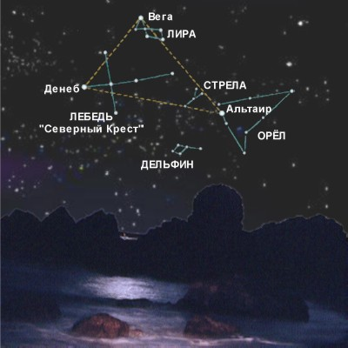
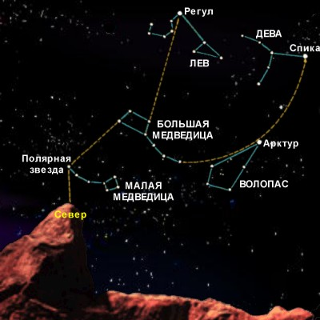
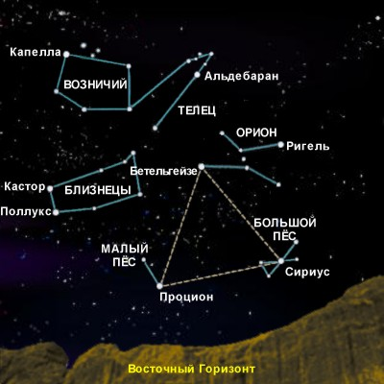

Задание 2: “Путешествие по Зодиаку”
Ваша задача подписать картинки правильно!
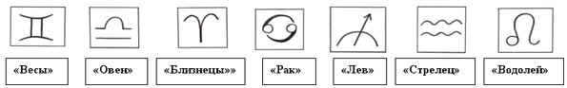

1-ая картинка | 2-ая картинка | 3-ая картинка | 4-ая картинка | 5-ая картинка | 6-ая картинка | 7-ая картинка

Задание 3:
Созвездие,имеющее самые большие размеры . . .
Созвездие,имеющее самые маленькие размеры . . .
Созвездия,содержащие самое большое число ярких звезд. . . Содержит . . . таких звезд.
Скорпион содержит . . . звезд.
Большая медведица содержит . . . звезд.
Центавр содержит . . . звезд.
Созвездие в которое входит самая яркая звезда небосвода Сириус . . .
Созвездие, которое является самым тусклым . . .

